I урок «Молодежь как социальная группа». А. Важенин, «Обществознание», параграф 4.3. Прочитать параграф и выполнить задание.
Прочитайте текст и выполните задания
Участие в труде 14—15-летних подростков является результатом снижения уровня жизни населения. Чем ниже семейный доход, тем в большей степени семья заинтересована в трудовой деятельности подростка. Именно семья в данном случае может стимулировать прекращение образования и выход на рынок труда неквалифицированного работника. Трудовые перспективы молодого человека в данном случае неблагоприятны: существует реальная опасность навсегда закрепиться в сфере неквалифицированного, как правило, физического труда, что чревато люмпенизацией работника, переходом его в маргинальные слои общества. Эпизодическое участие 14—15-летних подростков в трудовой деятельности, не сопровождающееся прекращением получения образования (например, в период летних школьных каникул), может оцениваться как положительное явление, отвечающее интересам подростка и общества. В данном случае речь идёт о начальных этапах адаптации к трудовой деятельности, о выработке стереотипа трудового поведения в рыночной среде.
Осознанное формирование материальных стимулов к труду отмечается у 16—17-летних молодых людей. Это связано с расширением объёма их материальных и духовных потребностей, а также продолжающимся процессом социализации. В этом же возрасте происходит активный поиск и выбор вида будущей профессиональной деятельности. Процесс получения профессиональных знаний, умений и навыков наиболее интенсивно протекает в группе 18—20-летних. Конкретные сроки профессионального обучения могут, безусловно, варьироваться в зависимости от специфики жизненных условий молодого человека, выбора им вида и формы получения образования. Поэтому по ряду поведенческих характеристик эта группа примыкает к группе 21—24-летних. В этих рамках большинство молодёжи заканчивает профессиональное обучение и стремится уже не к эпизодической, а к постоянной занятости.
Среди характеристик трудовой деятельности на первый план выдвигаются гарантии занятости, возможности профессионального развития и должностного роста. Поэтому молодые люди стремятся и к получению дополнительных умений и навыков. Именно в возрасте 21—24 лет большинство молодых людей испытывают так называемый «шок от реальности», связанный с тем, что их идеальные представления о будущей трудовой деятельности вступают в противоречие с реальной обстановкой на рабочем месте. На этот же возраст приходится и период начального этапа карьеры, характеризующийся вхождением в организацию, нахождением своего места в ней.
(Г. Г. Руденко, А. Р. Савелов)
Задание 1. Какие четыре группы молодёжи, участвующие в труде, выделили авторы? Используя содержание текста, назовите основную причину, побуждающую каждую группу к трудовой деятельности.
Задание 2. В чём, по мнению авторов, проявляется противоречивый характер участия подростков в трудовой деятельности (укажите позитивные и негативные последствия)?
Задание 3. Как авторы характеризуют «шок от реальности», переживаемый работниками в возрасте 21—24 лет? Используя знания обществоведческого курса и факты общественной жизни, назовите три причины такого состояния молодых работников.
Задание 4. Существует мнение, что государство и общество должны принимать специальные меры содействия в трудоустройстве подростков и молодёжи. С опорой на знания обществоведческого курса, факты общественной жизни и личный социальный опыт, приведите три аргумента в обоснование этого мнения.
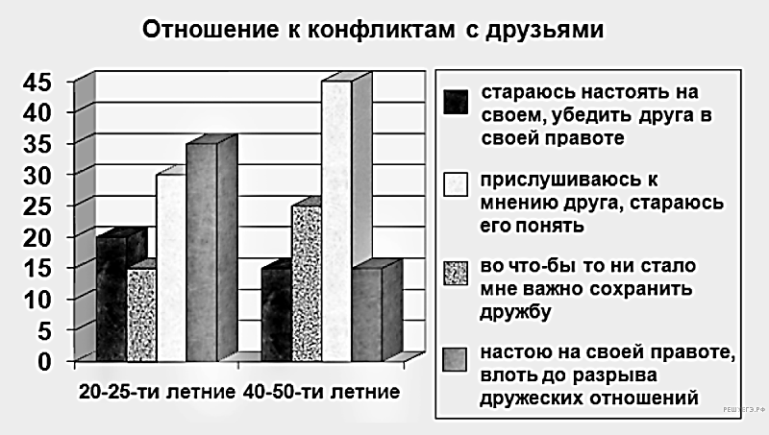
Задание 5. Нередки ссоры и конфликты между друзьями, связанными узами многолетней дружбы. Ученые-социологи опросили две группы людей (20–25-ти лет и 40–50-ти лет), задав им общий вопрос: «Как вы обычно поступаете, если у вас с вашим другом, близким человеком произошла ссора?»
Результаты опроса были обобщены и составлена диаграмма «Отношение к конфликтам и ссорам с друзьями» ( %).
Укажите два основных различия в позициях респондентов в оценке конфликтов с друзьями. Приведите не менее двух объяснений данных различий.

II урок «Межнациональные отношения, этносоциальные конфликты.». А. Важенин, «Обществознание», параграф 4.4. Прочитать параграф и выполнить задание.
Задание 1.Установите соответствие между социальными общностями и критериями их выделения: к каждой позиции, данной в первом столбце, подберите соответствующую позицию из второго столбца.
СОЦИАЛЬНЫЕ ОБЩНОСТИ

КРИТЕРИИ
A) сибиряки
Б) православные
B) белорусы
Г) горожане
Д) русские
Е) протестанты

1) территориальный
2) этносоциальный
3) религиозный
Задание 2. Найдите в приведённом ниже списке исторические формы этноса и запишите цифры, под которыми они указаны.
1) семья
2) племя
3) народность
4) община
5) государство
Задание 3.Найдите в списке этнические общности и запишите цифры, под которыми они указаны.
1) племена
2) провинциалы
3) народности
4) нации
5) творческие союзы
6) граждане
Задание 4.Найдите в приведённом списке этнические общности, и запишите цифры, под которыми они указаны.
1) молодёжь 2) россияне
3) трудящиеся 4) украинцы
5) парижане 6) русские
Задание 5.Выберите верные суждения об этнических общностях и запишите цифры в порядке возрастания, под которыми они указаны.
1) Разновидностью этноса является народность.
2) Появление наций предшествовало возникновению государства.
3) В основе этнической общности лежит единство классовых интересов.
4) Различают этническое и гражданское понимание нации.
5) Сплочению народности в нацию помогает осознание людьми общности своих исторических судеб.
Задание 6.Назовите две тенденции в развитии современных межнациональных отношений и проиллюстрируйте примером каждую из них.
Задание 7.Назовите три признака, определяющие этническую принадлежность индивида, и приведите примеры каждого из них.
Задание 8. Вам предстоит подготовить развёрнутый ответ по теме «Нации и межнациональные отношения в современном мире». Составьте план, в соответствии с которым вы будете освещать эту тему. План должен содержать не менее трёх пунктов, из которых два или более детализированы в подпунктах.
Задание 9.Какой смысл обществоведы вкладывают в понятие «национальная политика»? Привлекая знания обществоведческого курса, составьте два предложения, содержащие информацию о национальной политике.

